Перед началом обновления нужно проверить доступность следующего каталога (у меня он не подгружался):
http://62.33.211.153:16700/perekrestok/odata/standard.odata/Document_УстановкаЦенНоменклатуры

- На рабочем столе запускаем файл «Автоштаб18.08»

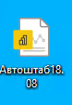

- Жмем обновить
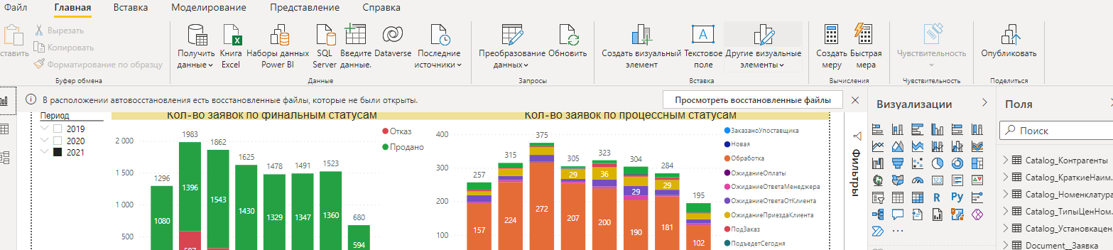
- После успешного обновления необходимо опубликовать отчет.

- Сохраняем изменения
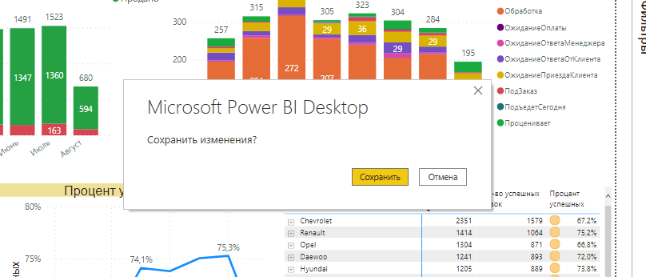
- Выбираем целевую папку (моя рабочая область)
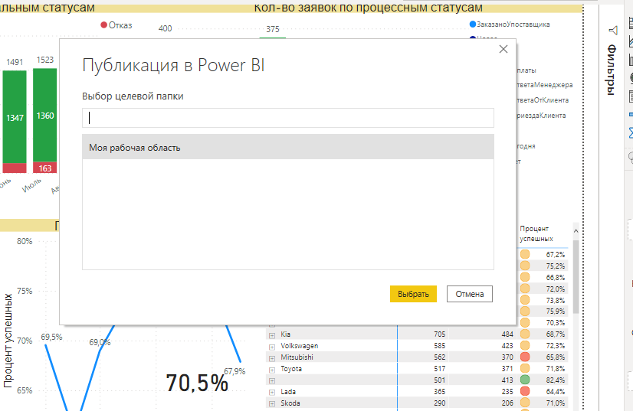
- Заменяем отчет
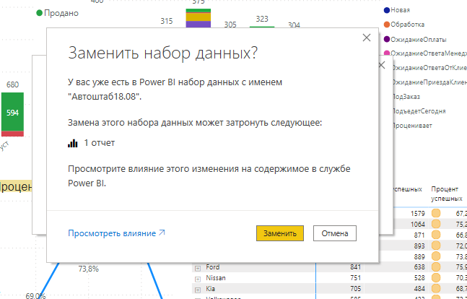
7.Затем заходим в веб версию, Выбираем рабочую область и жмем обновить.
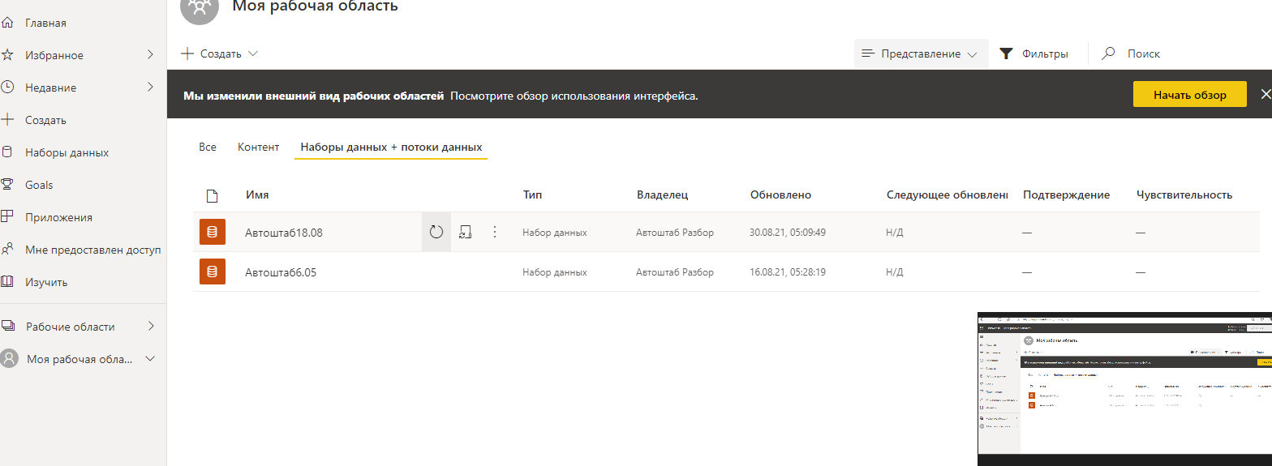
2
1

